Предмет: Історія України Клас: 7
Тема уроку: Інтерактивна гра “У пошуках скарбів” (Урок узагальнення до курсу Історія України, 7 клас)
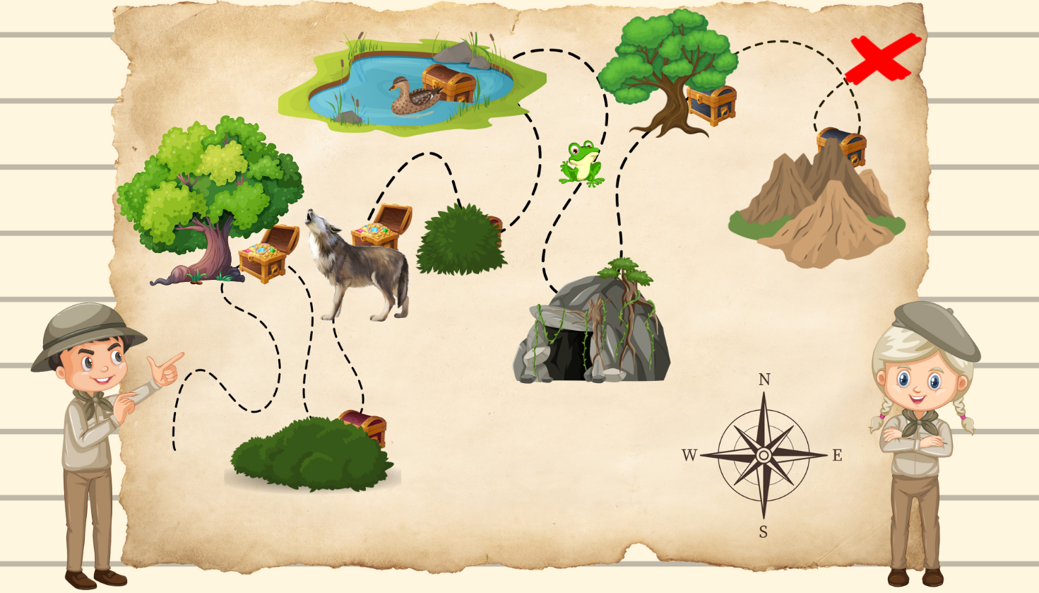
Автор: Ольга Яхненко - учитель історії Черкаської загальноосвітньої школи І-ІІІ ступенів №32 Черкаської міської ради Черкаської області

Мета: повторити, узагальнити та закріпити вивчений у 7 класі матеріал з курсу Історія України.
Завдання:
- розвивати в учнів навички роботи з різними джерелами інформації;
- сприяти формуванню ключових компетентностей (інформаційно-цифрова, математична, соціальна та громадянська, обізнаність та самовираження у сфері культури) та предметних (хронологічна, просторова, логічна тощо);
- визначити внесок русько-українського суспільства ІХ–ХV ст. в загальноєвропейську культурну спадщину;
- сприяти усвідомленню взаємопов’язаності і взаємозалежності процесів господарського, соціального, політичного і культурного життя русько-українського, візантійського і європейських суспільств;
- порівняти процеси і явища європейської та української історії Середньовіччя.
Тип уроку: урок узагальнення.
Форма уроку: інтерактивний урок-гра.
Обладнання:
І варіант. Робота в класі під час очного навчання: інтерактивна дошка, демонстраційний екран або персональний комп'ютер (планшет, мобільний телефон).
ІІ варіант. Дистанційне навчання: будь-який гаджет (персональний комп'ютер, планшет, мобільний телефон).

Адреса джерела: Yakhnenko O. Узагальнення. ІУ.7 клас. Genial.ly. URL: https://cutt.ly/R6FeoKO (дата звернення: 17.05.2023).

Хід уроку:
І. Організаційний етап. Пояснення правил та критеріїв оцінювання.
Опис гри:
Гравцям пропонується вирушити в мандрівку у пошуках скарбів, під час якої вони, рухаючись поданою мапою, виконують завдання, за кожне виконане завдання отримують монети, збирають монети та рахують їх кількість.
Загальна кількість монет - це зашифрована дата важливої події в історії України. Учням пропонується розшифрувати подію та пояснити її значення.
Гра складається з 9 станцій:
Станція 1. Хронологічна періодизація
Завдання: Пригадай віхи історії, які вивчали в 7 класі, розстав їх в хронологічній послідовності (встановлення хронологічної послідовності).
Режим доступу: Історія України. 7 клас. LearningApps. URL: https://learningapps.org/watch?v=podp3k0in23 (дата звернення: 17.05.2023).
Станція 2. Персоналії
Завдання: Впізнай князя за описом (встановлення відповідності; робота з текстовою інформацією).
Режим доступу: Впізнай князя. LearningApps. URL: https://learningapps.org/watch?v=p5w4w8j0523 (дата звернення: 17.05.2023).
Станція 3. Історично-культурні пам'ятки (Ікони)
Завдання: Встанови відповідність між зображенням ікони та її назвою (робота з візуальними джерелами; встановлення відповідності)
Режим доступу: Ікони, 7 клас. LearningApps. URL: https://learningapps.org/watch?v=phyn2ni0v23 (дата звернення: 17.05.2023).
Станція 4. Історично-культурні пам'ятки (Пам'ятки архітектури)
Завдання: Впізнай архітектурну пам'ятку (робота з візуальними джерелами; розпізнавання).
Режим доступу: Пам'ятки архітектури. LearningApps. URL: https://learningapps.org/watch?v=pgfvcxg8t23 (дата звернення: 17.05.2023).
Станція 5. Синхронізація
Завдання: Синхронізуй події історії України з подіями всесвітньої історії (встановлення відповідності)
Режим доступу: Синхронізація. LearningApps. URL: https://learningapps.org/watch?v=pyr3aupqk23 (дата звернення: 17.05.2023).
Станція 6. Руханка
Режим доступу: Олександр Чумак#Home training. Руханка. Анна Трінчер, Positiff-Який ти козак. Дистанційне навчання. Фізична культура, 2022. YouTube. URL: https://www.youtube.com/watch?v=mXhB0WW_RYw (дата звернення: 17.05.2023).
Станція 7. Хронологічне рівняння
Завдання: Розв'яжи хронологічне рівняння, підставляючи замість літер дати вказаних подій (формування математичних та предметних компетентностей).
Режим доступу:
URL:https://img.genial.ly/616ffc6b0838cb00117e8e09/1684263827224-рівняння.png (дата звернення: 17.05.2023).
Станція 8. Русько-українські землі у складі сусідніх держав
Завдання: Покажи на карті, як були розділені русько-українські землі у середині XIV – на початку XVI ст. (робота з картосхемою).
Режим доступу: Русько-українські землі у складі сусідніх держав (середина XIV – початок XVІ ст.). LearningApps. URL: https://learningapps.org/watch?v=pfdet541j23 (дата звернення: 17.05.2023).
Станція 9. Історичні діячі
Завдання: Встанови відповідність між іменем та характеристикою історичного діяча (персоналії; встановлення відповідності; робота з текстовою інформацією)
Режим доступу: Історичні діячі. LearningApps. URL: https://learningapps.org/watch?v=pcu8o1yyt23 (дата звернення: 17.05.2023).

Інструкція до використання:
Гра доступна з будь-якого гаджета, не потребує авторизації та додаткових встановлень.
Рухатись у грі дозволяють кнопки переходу, які перенаправляють користувача від одного завдання до іншого.
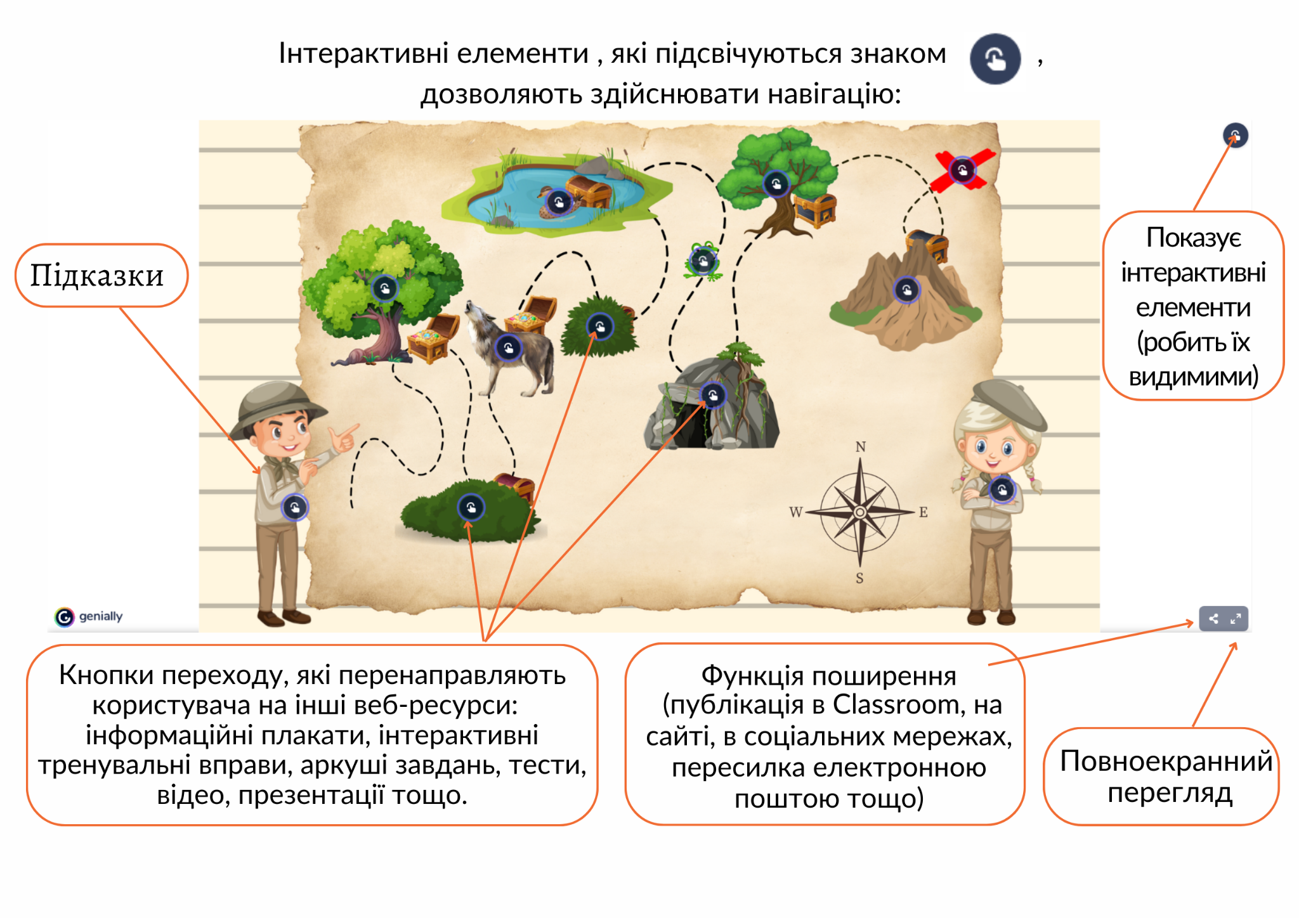
II. Узагальнення та систематизація матеріалу. Виконання завдань гри.
В залежності від форми проведення уроку вчитель може організувати колективну гру, індивідуальну гру, гру в командах.
III. Підсумовування. Оцінювання. Рефлексія.

